

**Título del artículo*:Competencia digital docente: ¿dónde estamos?***

***Perfil del docente de Educación Primaria y Secundaria. El caso de Ecuador.***

**Autoras: Tania Salomé Valdivieso Guerrero/María de los Ángeles González Galán**

1. El autor cede a la Editorial del Secretariado de Recursos y Nuevas Tecnologías de la Universidad

de Sevilla los derechos de publicación del artículo anteriormente mencionado. La Editorial tendrá

el derecho a publicar en cualquier formato dicho capítulo tanto de forma completa, como en

parte, y sus reimpresiones.

2. El autor asegura que el artículo es original y que no ha sido publicado anteriormente, ni se ha

presentado a evaluación a otra publicación sea cual sea la naturaleza de ésta.

3. El material bajo copyright debe recibir los permisos necesarios previamente a la publicación del

artículo y se enviarán copia de ellos al Secretariado de Recursos y Nuevas Tecnologías de la

Universidad de Sevilla

4. El autor deberá notificar al Secretariado de Recursos y Nuevas Tecnologías de la Universidad de

Sevilla cualquier intención de publicar el capítulo en cualquier recopilación de trabajos

personales, de manera que, el Secretariado de Recursos y Nuevas Tecnologías de la Universidad

de Sevilla debe dar su permiso para que se pueda publicar.

5. Se aceptan la introducción de cambios en el contenido si hubiere lugar tras la revisión, y de

cambios en el estilo del manuscrito por parte del Consejo de Redacción de Píxel‐Bit, Revista de

Medios y Educación.

6. Si procede:

Presentado parcialmente como comunicación al: denominación del Congreso, Ciudad, País,

Fecha.

7. Los autores declaran haber respetado los principios éticos de investigación.

8. Los autores declaran no estar sujetos a asociación personal o comercial que implique un conflicto

de intereses con el manuscrito presentado.

9. Los autores se comprometen a presentar las fuentes primarias de documentación si así se les

solicitase.

|  |
| --- |
| DNI o pasaporte: Teléfono: 1102586979 |
| Dirección: San Cayetano Alto – Loja - Ecuador |
| Código postal: 110150 |

Fecha: 27 de mayo de 2015

Nombre y firma del autor/as:

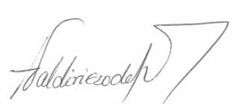

Tania Salomé Valdivieso Guerrero

´

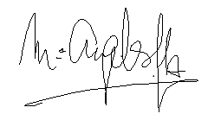

María de los Ángeles González Galán

Por favor, complete y envíe este formulario: *revistapixelbit@us.*